



จัดทำโดย

นาย ณัฐชนนท์ ศิรมลพิวัฒน์ 1670700044 Section 227E

นาย จีรภัทร วัชรมูล 1670703162 Section 227E

นาย อัครวินท์ เสรีบุษกร 1670703311 Section 227E

นาย เมฆินทร์ ขันธวิชัย 1670703675 Section 227E

อาจารย์ผู้สอน

อาจารย์สราวุธิ ราษฎร์นิยม

หลักสูตรวิทยาศาสตร์บัณฑิต

ภาคการศึกษาที่ 1 ปีการศึกษา 2567

เอกสารนี้เป็นส่วนหนึ่งของวิชา CS318 Object-Oriented Programming

ภาควิชาวิทยาการคอมพิวเตอร์คณะเทคโนโลยีสารสนเทศและนวัตกรรม

**สารบัญ**

**บทที่ 1 บทนำ 3**

**บทที่ 2 การออกแบบหน้าจอ และ ขั้นตอนการทำงาน 4-6**

**2.1 หน้าเมนูเกม 4**

**2.2 หน้าหลักเกม 5**

**2.3 หน้าเมนูเกม 6**

**บทที่ 3 การออกแบบคลาส 7-20**

**3.1 Class Diagram 7**

**3.2 อธิบายการทำงานของ Class 8-10**

**3.3 Class และ Jframe ทั้งหมดในโปรแกรม 11-20**

**บทที่ 4 การทดสอบการทำงานและปัญหาที่พบ 21**

**บทที่ 5 คู่มือการใช้งานระบบ 22-29**

**5.1 หน้าเมนูเกม (Menu game ) 22**

**5.2 หน้าหลักเกม ( Main game ) ( Menu game ปุ่ม New game ) 23-26**

**5.3 หน้าเมนูเกม ( Menu game ) ( ปุ่ม Continue ) 27**

**5.4 หน้าเมนูเกม ( Menu game ) ( ปุ่ม Setting ) 28**

**5.5 หน้าเมนูเกม ( Menu game ) ( ปุ่ม Credit ) 29**

**5.6 หน้าเมนูเกม ( Menu game ) ( ปุ่ม Exit ) 29**

# **บทที่ 1 บทนำ**

**1.1 บทนำ**

ในปัจจุบัน อุตสาหกรรมเกมมีการเติบโตอย่างต่อเนื่อง โดยเฉพาะเกมแนว Visual Novel ซึ่งเป็นเกมที่เน้นการเล่าเรื่องและการโต้ตอบกับผู้เล่นผ่านตัวเลือก ซึ่งต้องอาศัยการจัดการข้อมูลที่ซับซ้อน เช่น การจัดการบทสนทนา (Dialogue), การจัดการตัวเลือก (Choices), และระบบความสัมพันธ์ตัวละคร (Relationship System)

ทางผู้จัดทำจึงได้พัฒนาโปรแกรมเกม "The First Chapter of Love" ขึ้น โดยประยุกต์ใช้ภาษา Java และไลบรารี Swing ในการสร้าง Graphic User Interface (GUI) โดยมุ่งเน้นการออกแบบโครงสร้างโปรแกรมตามหลักการ Object-Oriented Programming (OOP) เพื่อสร้าง Game Engine ขนาดเล็กที่สามารถจัดการ Scene, Character และ Game Logic **ได้อย่างเป็นระบบ ซึ่งจะเป็นพื้นฐานสำคัญในการพัฒนาซอฟต์แวร์ที่มีความซับซ้อนต่อไป**

**1.2** วัตถุประสงค์  
 1. เพื่อศึกษาและประยุกต์ใช้ภาษา Java และ Java Swing ในการพัฒนาแอปพลิเคชัน

2. เพื่อออกแบบและพัฒนาระบบ Game Engine สำหรับเกมแนว Visual Novel ที่รองรับระบบตัวเลือกและการเปลี่ยนฉาก

3. เพื่อศึกษาการจัดการข้อมูลสถานะผู้เล่น (Player State) และระบบบันทึกข้อมูล (Save/Load) ด้วย Serialization

**1.3 ประโยชน์ที่คาดว่าจะได้รับ**

1. ผู้จัดทำมีความรู้ความเข้าใจและสามารถประยุกต์ใช้ภาษา Java และไลบรารี Swing ในการพัฒนาแอปพลิเคชันที่มีส่วนติดต่อกราฟิก (GUI) ได้อย่างมีประสิทธิภาพ

2. สามารถออกแบบและพัฒนา Game Engine ขนาดเล็ก ที่รองรับระบบบทสนทนา, ระบบตัวเลือก และการจัดการฉาก ตามหลักการ OOP ได้

3. สามารถพัฒนาระบบจัดการข้อมูลสถานะผู้เล่น (Player State) และระบบบันทึกข้อมูล (Save/Load System) เพื่อความต่อเนื่องในการใช้งานโปรแกรม

4. ได้ผลงานเกมคอมพิวเตอร์แนว Visual Novel ที่สมบูรณ์ สามารถนำไปเผยแพร่หรือใช้เป็นต้นแบบในการศึกษาการสร้างเกมต่อไปได้

# **บทที่ 2 การออกแบบหน้าจอ และ ขั้นตอนการทำงาน**

**2.1 หน้าเมนูเกม ( Main menu game )**

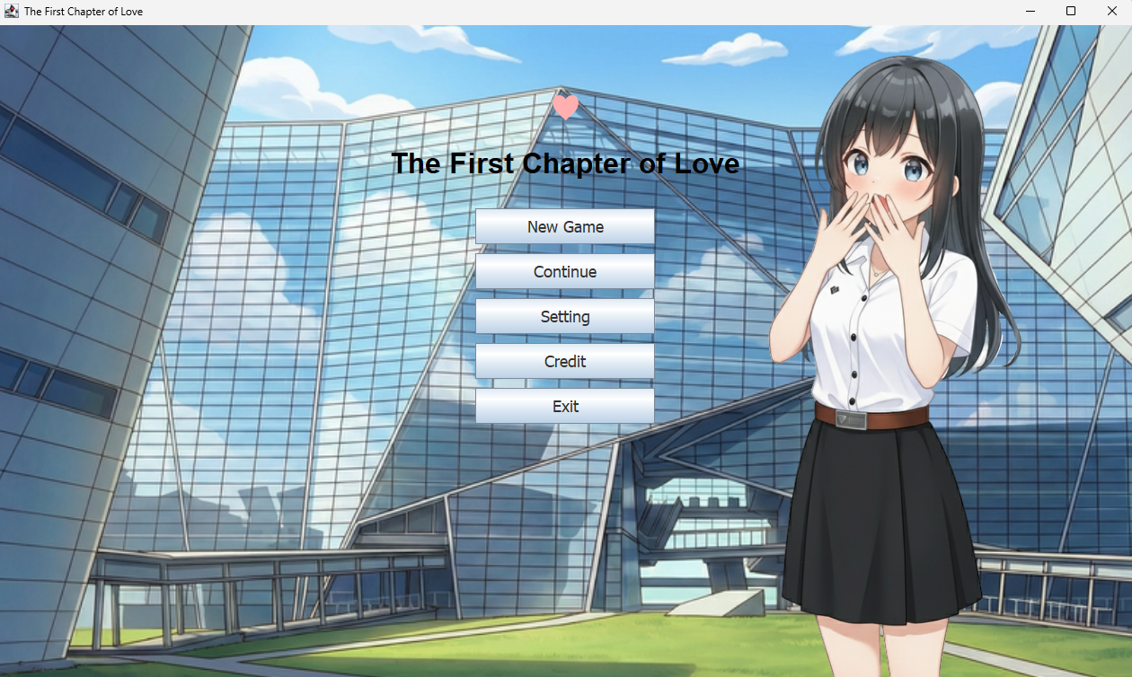

2.1 ภาพหน้าเมนูเกม

โดยหน้า Main Menu จะมีปุ่มดังนี้ ปุ่ม New Game เมื่อกด จะเข้าสู่หน้าเล่นเกม แต่จะเป็นการเริ่มเกม ใหม่ทันที , ปุ่ม Continue เมื่อกด จะเข้าสู่หน้าเล่นเกม แต่จะเป็นการเริ่มจากที่ Save ล่าสุด , ปุ่ม Setting เมื่อกด หน้าต่างเล็กๆ จะเด้งขึ้นมา เพื่อลดเสียงเกมตามที่ต้องการ , ปุ่ม Credit เมื่อกด หน้าต่างเล็กๆ จะเด้งขึ้นมา พร้อมชื่อผู้จัดทำเกม, ปุ่ม Exit เมื่อกด จะเป็นการปิดตัวเกมทันที

**2.2 หน้าหลักเกม ( Main Game )**

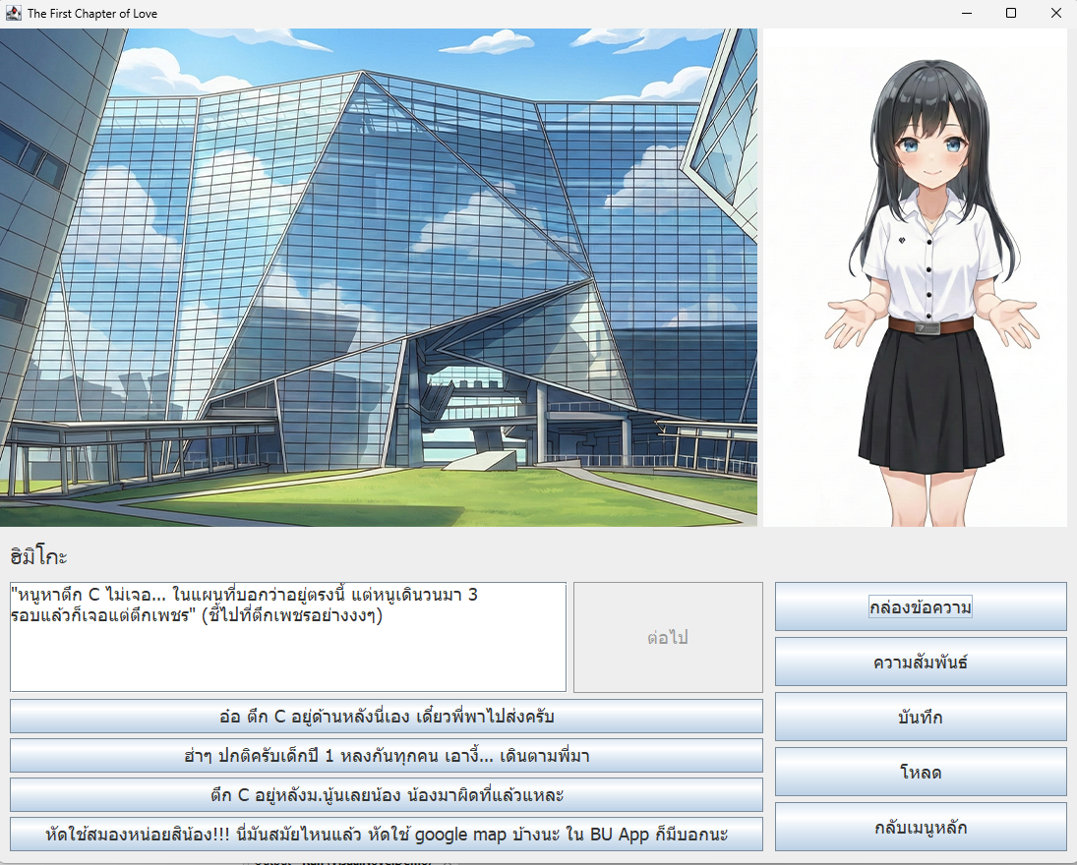

2.2 ภาพหน้าหลักเกม

โดยหน้า Main Game จะมีปุ่มดังนี้ ปุ่ม ต่อไป เมื่อกด จะเข้าสู่หน้าเล่นเกม , ปุ่ม ตัวเลือก 4 ตัวเลือก จะเป็นการเลือกเพื่อไปในเหตุการณ์ต่างๆ , ปุ่ม กล่องข้อความ แสดง Dialog Log หรือ ข้อความเพื่อย้อนกลับไปดูข้อมูลความย้อนหลัง , ปุ่ม บันทึก คือการบันทึกเนื้อเรื่อง ในจุดที่เล่นอยู่ , ปุ่ม โหลด เพื่อโหลดข้อมูลที่บันทึกไว้ เรียกกลับมาใช้เพื่อเล่นต่ออีกครั้ง , ปุ่มกลับสู่เมนูหลัก เพื่อกลับสู่หน้าเมนูหลัก

**2.3 ขั้นตอนการทำงาน**

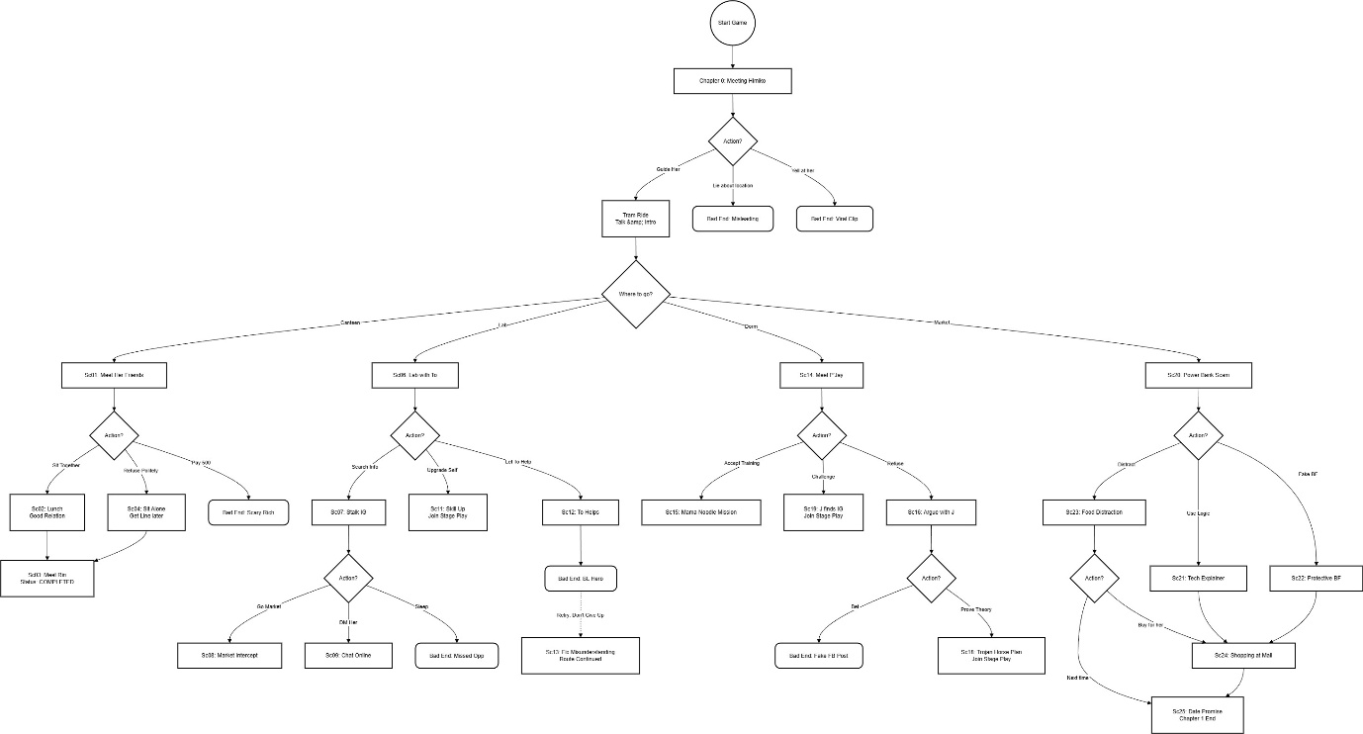

2.3 Flowchart

ลิ้งก์ Google Drive ข้อมูล รูปภาพ และ ไฟล์ Flowchart (หากข้อมูลรูปภาพไม่ชัดเจน)

<https://drive.google.com/drive/folders/192ryssilAPweXcd0Y8YDBMt20cQf6ABv?usp=sharing>

# **บทที่ 3 การออกแบบคลาส**

**3.1 Class Diagram**

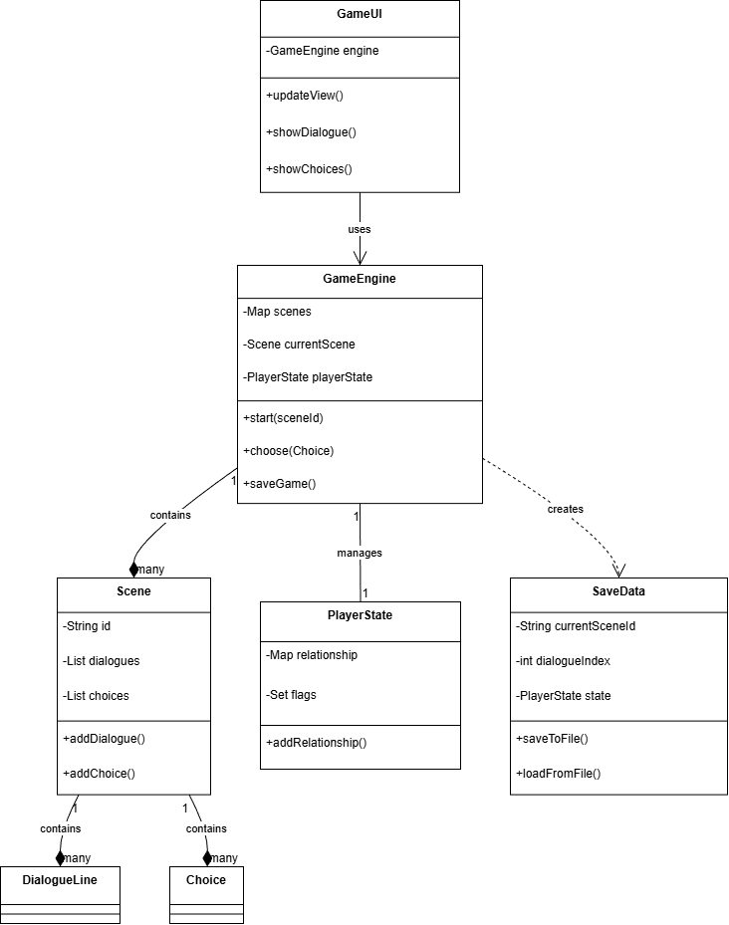

3.1 Class Diagram

ลิ้งก์ Google Drive ข้อมูล รูปภาพ และ ไฟล์ Flowchart (หากข้อมูลรูปภาพไม่ชัดเจน)

<https://drive.google.com/drive/folders/192ryssilAPweXcd0Y8YDBMt20cQf6ABv?usp=sharing>

**3.2 อธิบายการทำงานของ Class**

**1. ส่วนแกนหลักและควบคุมเกม**

**1.1 GameEngine: เป็นคลาสหลัก**

เก็บรวบรวมข้อมูลฉาก (Scene) และตัวละคร (Character) ทั้งหมด

จัดการสถานะปัจจุบันของเกมว่าอยู่ที่ฉากไหน (currentScene)

ประมวลผลเมื่อผู้เล่นเลือกตัวเลือกผ่านเมธอด choose()

เชื่อมต่อระหว่างข้อมูลเกม (GameData) กับส่วนแสดงผล (UI)

**1.2 PlayerState: ทำหน้าที่เป็นหน่วยความจำของเกม เก็บข้อมูลสถานะของผู้เล่น**

ค่าความสัมพันธ์กับตัวละคร (relationship)

ตัวแปรสถานะเหตุการณ์ (flags)

ข้อมูลนี้จะถูกส่งไปบันทึกเมื่อทำการเซฟเกม

GameData : ทำหน้าที่เป็นแหล่งรวมเนื้อหา (Content Provider) โดยสร้าง Instance ของ Scene, Dialogue, และ Choice ทั้งหมด แล้วส่งเข้าไปเก็บใน GameEngine

**2. ส่วนแบบจำลองข้อมูล**

ทำหน้าที่เก็บโครงสร้างข้อมูลของเนื้อเรื่องและองค์ประกอบในเกม

**2.1 Scene :** **ตัวแทนของ "ฉาก" หนึ่งฉาก ประกอบด้วย**

รายการบทสนทนา (List<DialogueLine>)

รายการตัวเลือก (List<Choice>)

ภาพพื้นหลังและเพลงประกอบฉาก

**2.2 DialogueLine:** เก็บข้อมูลบทพูด 1 บรรทัด ประกอบด้วย ผู้พูด (Speaker), ข้อความ (Text), และอารมณ์/ท่าทาง (Expression)

**2.3 Choice:** เก็บข้อมูลตัวเลือกสำหรับผู้เล่น รวมถึงผลลัพธ์ที่จะเกิดขึ้น เช่น ID ของฉากถัดไป (nextSceneId) หรือค่าความสัมพันธ์ที่เปลี่ยนไป

**2.4 Character:** เก็บข้อมูลตัวละคร เช่น ชื่อ, ID, และ Path ของรูปภาพท่าทางต่างๆ (Expressions)

**2.5 SaveData:** คลาสสำหรับทำ Serialization เพื่อบันทึกข้อมูลสำคัญ (currentSceneId, dialogueIndex, PlayerState) ลงไฟล์

**3. ส่วนแบบจำลองข้อมูล**

ทำหน้าที่เก็บโครงสร้างข้อมูลของเนื้อเรื่องและองค์ประกอบในเกม

* 1. **Scene: ตัวแทนของ "ฉาก" หนึ่งฉาก ประกอบด้วย:**

รายการบทสนทนา (List<DialogueLine>)

รายการตัวเลือก (List<Choice>)

ภาพพื้นหลังและเพลงประกอบฉาก

**DialogueLine:** เก็บข้อมูลบทพูด 1 บรรทัด ประกอบด้วย ผู้พูด (Speaker), ข้อความ (Text), และอารมณ์/ท่าทาง (Expression)

**Choice:** เก็บข้อมูลตัวเลือกสำหรับผู้เล่น รวมถึงผลลัพธ์ที่จะเกิดขึ้น เช่น ID ของฉากถัดไป (nextSceneId) หรือค่าความสัมพันธ์ที่เปลี่ยนไป

**Character:** เก็บข้อมูลตัวละคร เช่น ชื่อ, ID, และ Path ของรูปภาพท่าทางต่างๆ (Expressions)

**SaveData:** คลาสสำหรับทำ Serialization เพื่อบันทึกข้อมูลสำคัญ (currentSceneId, dialogueIndex, PlayerState) ลงไฟล์

**4. ส่วนสนับสนุนและเครื่องมือ (Utilities)**

**SoundPlayer:** จัดการระบบเสียง ทั้งเพลงพื้นหลัง (BGM) และเสียงเอฟเฟกต์ (SFX) โดยรองรับการปรับระดับความดัง (Volume Control)

**5. หลักการ OOP ที่นำมาใช้**

* 1. **Encapsulation (การห่อหุ้มข้อมูล)**

มีการกำหนด Access Modifier เป็น private สำหรับตัวแปรภายในคลาส (เช่น relationship ใน PlayerState) และเข้าถึงผ่าน Method get/add เพื่อป้องกันการแก้ไขข้อมูลโดยตรงจากภายนอกที่ไม่ถูกต้อง

* 1. **Single Responsibility Principle (หลักการความรับผิดชอบเดียว)**

แยกการทำงานชัดเจน เช่น SoundPlayer มีหน้าที่เล่นเสียงเพียงอย่างเดียว ไม่ยุ่งเกี่ยวกับ Logic ของเกม หรือ SaveData มีหน้าที่จัดการเรื่องไฟล์เท่านั้น

* 1. **Abstraction (ความเป็นนามธรรม)**

การใช้ Interface RouteCondition (ถ้ามีในโค้ดส่วนเงื่อนไข) ช่วยให้สามารถสร้างเงื่อนไขการเลือกตอบที่หลากหลายได้โดยไม่ต้องแก้โค้ดหลัก

* 1. **Separation of Concerns (การแยกส่วนความสนใจ)**

แยกระหว่าง Logic (GameEngine) และ UI (GameUI) ออกจากกัน ทำให้สามารถแก้ไขหน้าตาโปรแกรมได้โดยไม่กระทบกับกฎของเกม

**3.3 Class และ Jframe ทั้งหมดในโปรแกรม**

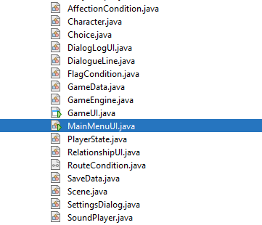

3.2 ภาพ Class and Jframe

**3.3.1** **GameEngine** ควบคุมระบบเกม, เก็บฉากทั้งหมด, จำฉากปัจจุบัน

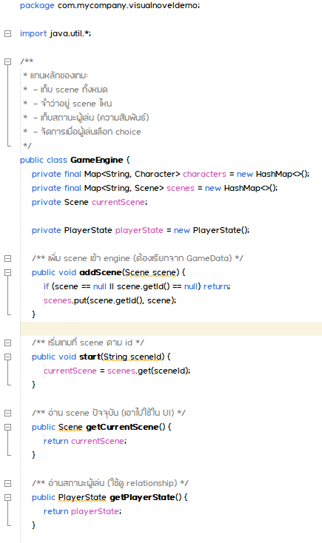

3.3 ภาพ **GameEngine Class image 1**

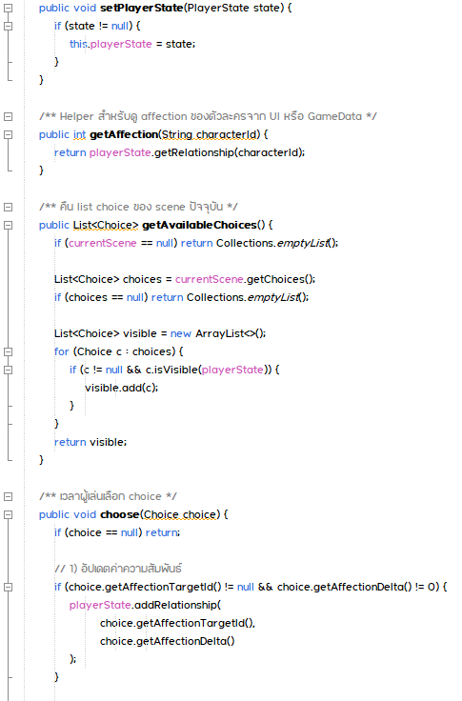

3.4 ภาพ **GameEngine Class image 2**

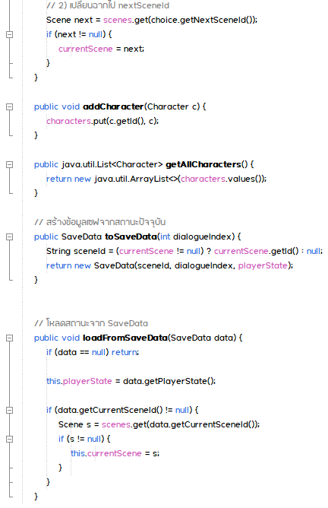

3.5 ภาพ **GameEngine Class image 3**

**3.3.2** **PlayerState** เก็บค่าความสัมพันธ์และสถานะเหตุการณ์

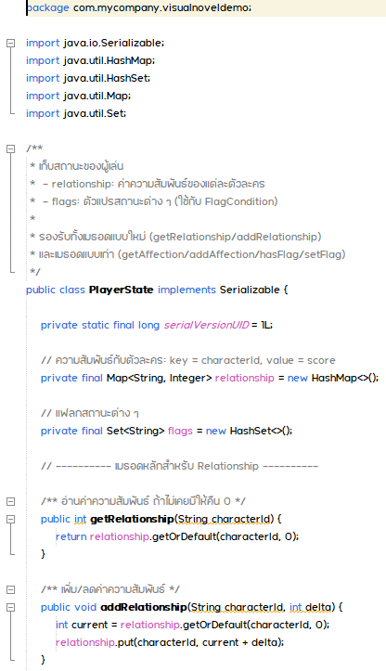

3.6 ภาพ **PlayerState Class image 1**

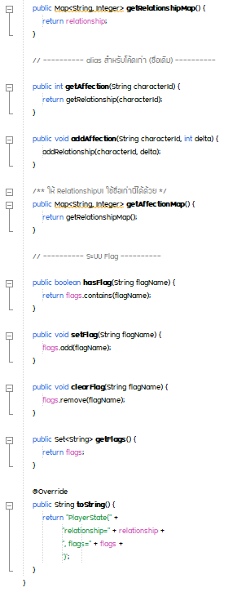

3.7 ภาพ **PlayerState Class image 2**

**3.3.3** **SaveData** เก็บข้อมูลสำหรับเซฟไฟล์ ฉากปัจจุบัน, บรรทัดปัจจุบัน, สถานะผู้เล่น

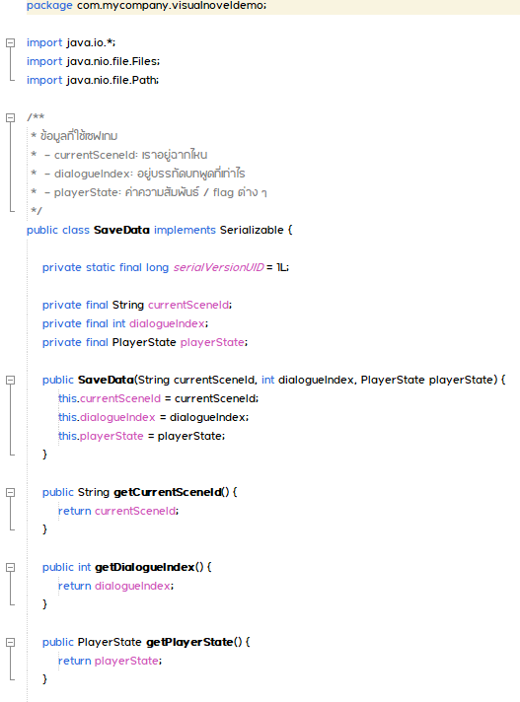

3.8 ภาพ **Savedata Class image 1**

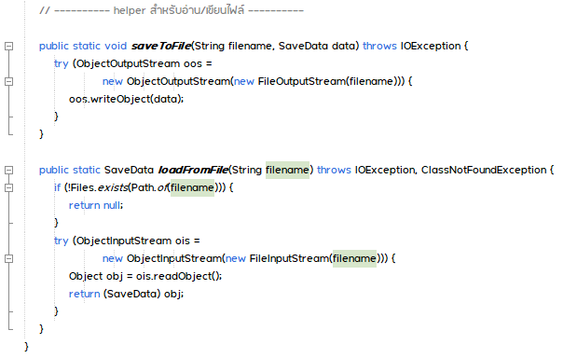

3.9 ภาพ **Savedata Class image 2**

**3.3.4** **Scene** เก็บข้อมูล 1 ฉาก พื้นหลัง, เพลง, รายการบทพูด, รายการตัวเลือก

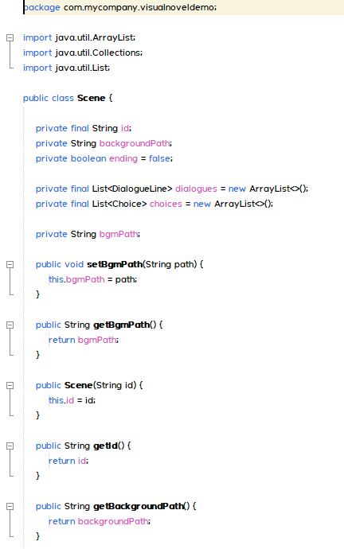

3.10 ภาพ **Scene Class image 1**

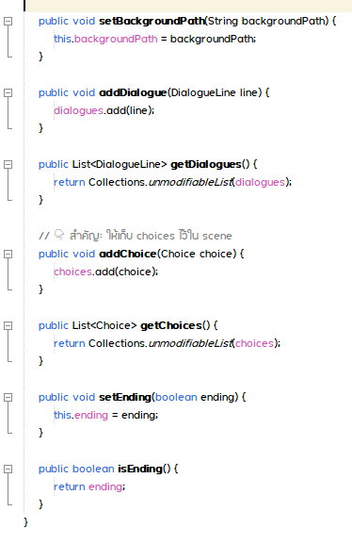

3.11 ภาพ **Scene Class image 2**

**3.3.5** **DialogueLine** เก็บข้อมูล 1 ประโยคพูด ใครพูด, พูดว่าอะไร, ทำหน้าแบบไหน

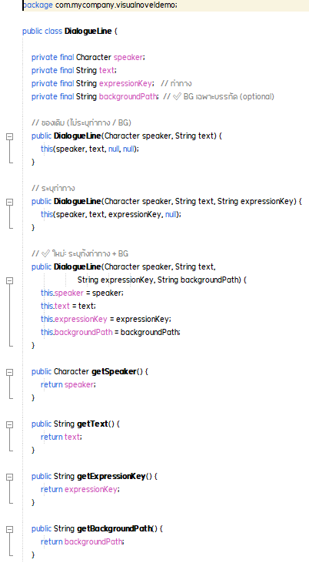

3.12 ภาพ **DialogueLine Class image 1**

**3.3.6** **Character** เก็บข้อมูลตัวละคร ชื่อ, ไฟล์รูปท่าทางต่างๆ

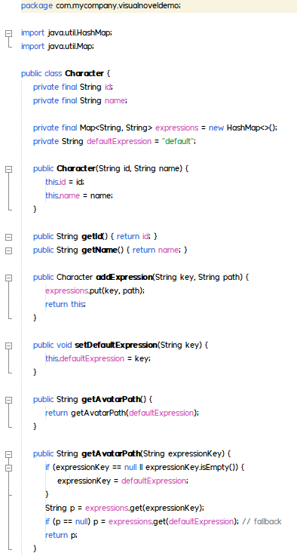

3.13 ภาพ **Character Class image 1**

**3.3.7** **Choice** เก็บข้อมูลตัวเลือก ข้อความปุ่ม, เงื่อนไข, ผลลัพธ์ต่อค่าความสัมพันธ์

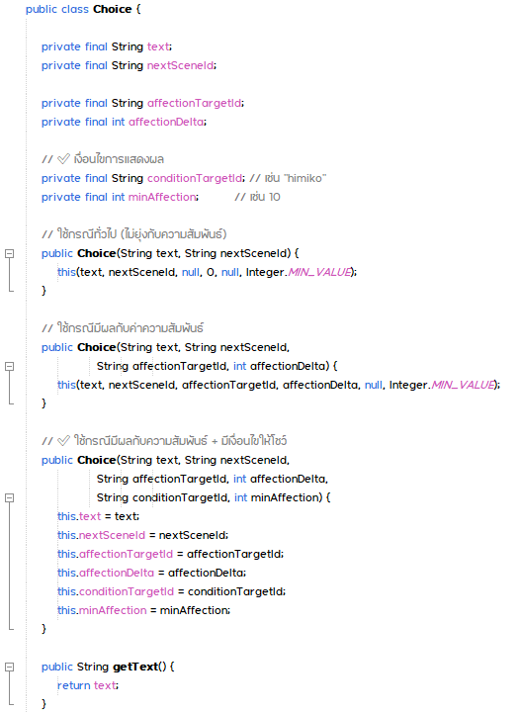

3.14 ภาพ **Choice Class image 1  
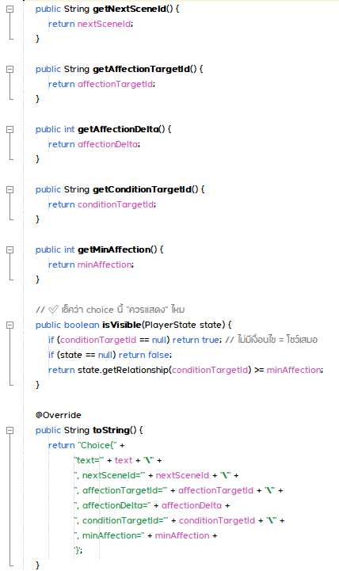**

3.15 ภาพ **Choice Class image 2**

**3.3.7 SoundPlayer** เก็บสถานะการเล่นเสียง และค่าระดับความดัง (Volume)

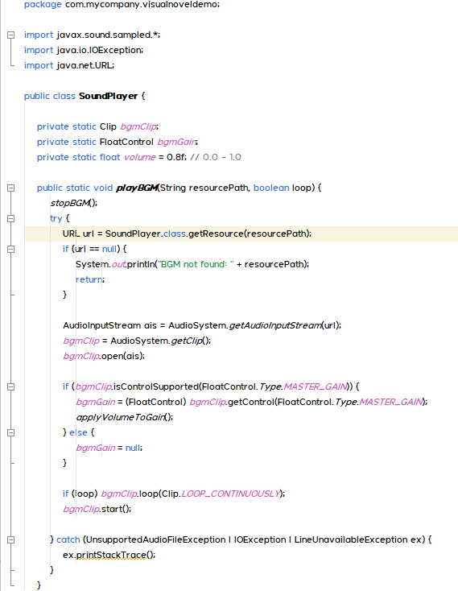

3.16 ภาพ **SoundPlayer Class image 1**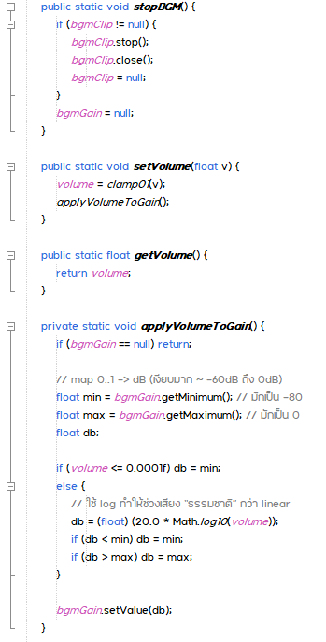

3.17 ภาพ **SoundPlayer Class image 2**

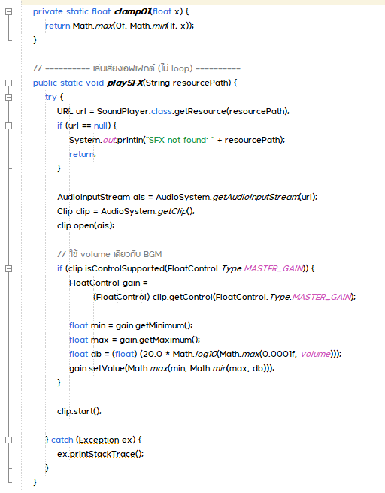

3.18 ภาพ **SoundPlayer Class image 3**

# **บทที่ 4 การทดสอบการทำงาน และ ปัญหาที่พบ**

โปรแกรมทำงานได้ ตามที่คาดหวังไว้ แต่ออาจจะติดปัญหานิดหน่อยเรื่องการออกแบบไม่เป็นไปตามที่หวัง

**ปัญหาที่พบ**

1. เนื้อหาของเกมทำได้ไม่ครบทั้งหมดจาก 4 Chapter เหลือแค่ 1 Chapter เพราะทำไม่ทัน

(แต่ 1 Chapter เนื้อหาก็เยอะเอาเรื่องเลยคับ อาจารย์ 555555)

2. โปรแกรมไม่อำนวยต่อการสร้างเกมทำให้เกิดความลำบากในการออกแบบ

3. โหมด Ai ไม่สิ้นสิดทำไม่ได้ เพราะ API Keys จำกัดการใช้ Token

# **บทที่ 5 คู่มือการใช้งานระบบ**

**5.1 หน้าเมนูเกม ( Menu game )**



5.1 ภาพหน้าเมนูเกม

โดยหน้า Main Menu จะมีปุ่มดังนี้ ปุ่ม New Game เมื่อกด จะเข้าสู่หน้าเล่นเกม แต่จะเป็นการเริ่มเกม ใหม่ทันที , ปุ่ม Continue เมื่อกด จะเข้าสู่หน้าเล่นเกม แต่จะเป็นการเริ่มจากที่ Save ล่าสุด , ปุ่ม Setting เมื่อกด หน้าต่างเล็กๆ จะเด้งขึ้นมา เพื่อลดเสียงเกมตามที่ต้องการ , ปุ่ม Credit เมื่อกด หน้าต่างเล็กๆ จะเด้งขึ้นมา พร้อมชื่อผู้จัดทำเกม, ปุ่ม Exit เมื่อกด จะเป็นการปิดตัวเกมทันที

**5.2 หน้าหลักเกม ( Main Game ) ( Menu game ปุ่ม New game )**



5.2 ภาพหน้าหลักเกม

**โดยหน้าหลักเกม จะมีปุ่มดังนี้**

1. ปุ่ม ต่อไป เมื่อกดปุ่มนี้ โปรแกรมจะขยับ index ของบทพูดไปข้างหน้า 1 หน้า

2. ปุ่มตัวเลือก 4 ตัวเลือก จะส่งข้อมูลตัวเลือกกลับไปที่ engine.choose(c) เพื่อคำนวณค่าความสัมพันธ์และเปลี่ยน Scene ไปยังฉากถัดไปตามการเลือกของผู้เล่น ( ทีเด็ด คือ บางครั้งการตอบดีก็ไม่ใช่จะถูกทางเสมอไป )

3. กล่องข้อความ เปิดหน้าต่าง DialogLogUI เพื่อดูประวัติบทสนทนาย้อนหลังโดยในหน้านี้จะมี

ปุ่ม Close เพื่อปิดหน้า Dialog Log

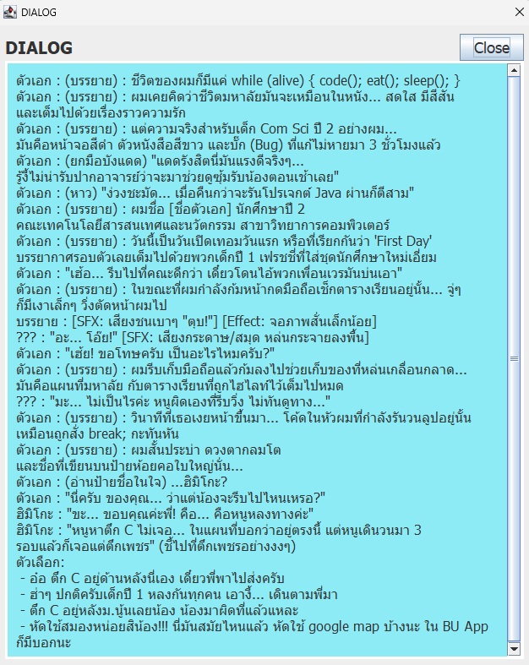

5.3 หน้า Dialog Log

4. ความสัมพันธ์ เมื่อกดจะเปิดหน้าต่าง Relationship เพื่อดูหลอดคะแนนความจีบติดของตัว

ละครแต่ละตัว และ จะมี ปุ่มปิด เพื่อปิดหน้า Relationship

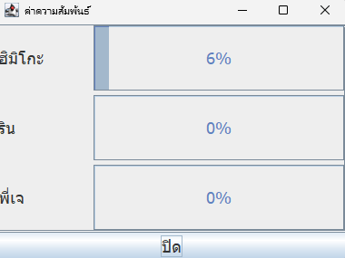

5.4 ภาพหน้า Dialog Log

5. บันทึก เมื่อกดจะเรียกเมธอด saveGame() เพื่อเขียนสถานะปัจจุบัน (ฉากที่อยู่, บทพูดที่

เท่าไหร่,ค่าความสัมพันธ์) ลงไฟล์ savegame.dat และ แสดง Message box แสดงขึ้นมาเมื่อบันทึกข้อมูลงไฟล์สำเร็จแล้ว



5.5 ภาพ Message box saveGame

6. โหลด เมื่อกด จะเรียกเมธอด loadGame() เพื่ออ่านไฟล์เซฟและพากลับมาที่จุดเดิมที่บันทึกไว้

และ แสดง Message box แสดงขึ้นมาเมื่อโหลดไฟล์เกมสำเร็จแล้ว

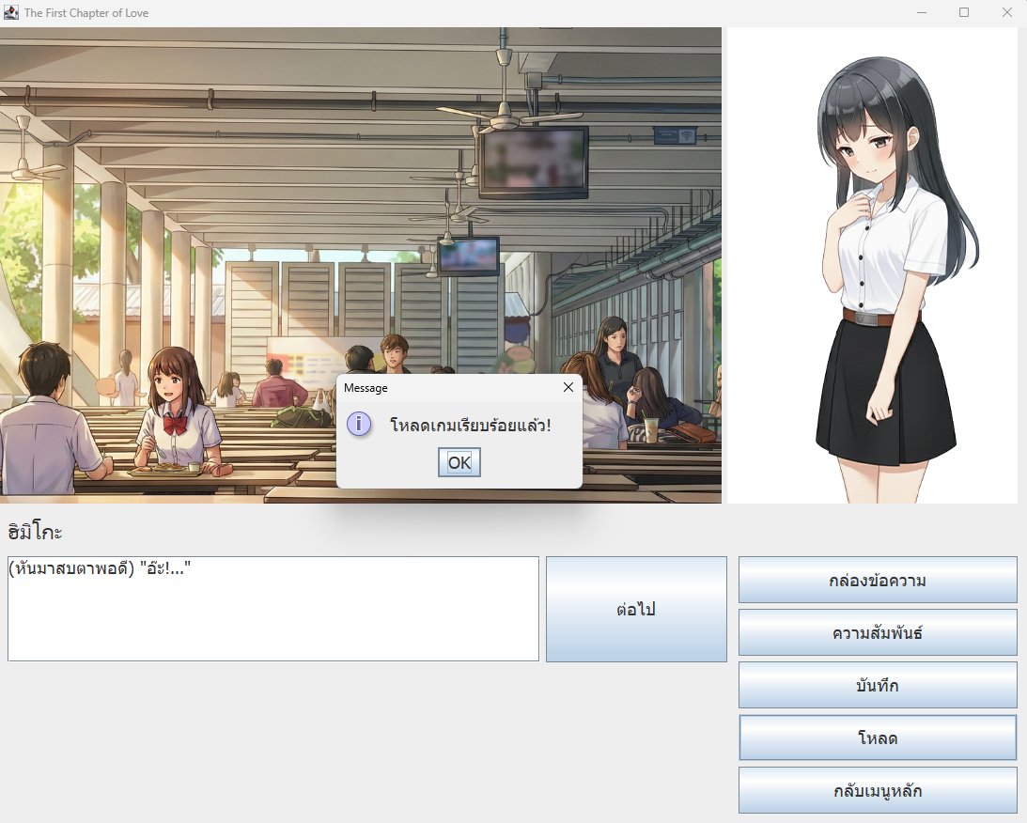

5.6 ภาพ loadGame

7. เมื่อผู้เล่นเลือกตัวเลือกที่เลวร้าย ผู้เล่นอาจจะเจอฉากจบ และ จะแสดง Message box แสดงขึ้นมาและมีปุ่มกลับสู่หน้าหลัก เพื่อ กลับสู่หน้าหลักเกม

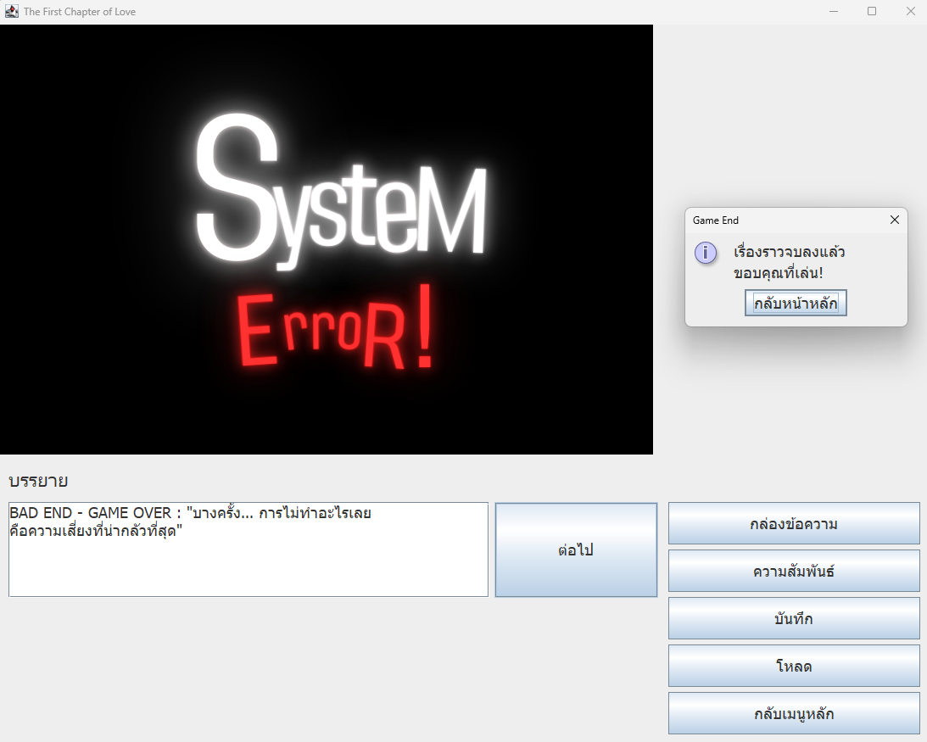

5.7 ภาพ End Game

**5.3** **หน้าหลักเกม ( Menu game ) ( ปุ่ม Continue )**



5.8 ภาพ End Game

เมื่อกด จะเรียกเมธอด loadGame() เพื่ออ่านไฟล์เซฟและพากลับมาที่จุดเดิมที่บันทึกไว้

และ แสดง Message box แสดงขึ้นมาเมื่อโหลดไฟล์เกมสำเร็จแล้ว แต่ถ้าไม่เคยบันทึกไว้ จะมีข้อความแจ้ง

เตือนเด้งขึ้นมาว่า "ยังไม่มีไฟล์เซฟ" และจะเข้าเกม มาหน้าแรก เพื่อให้ ผู้เล่น เล่นเกมได้ทันทีต่อไป

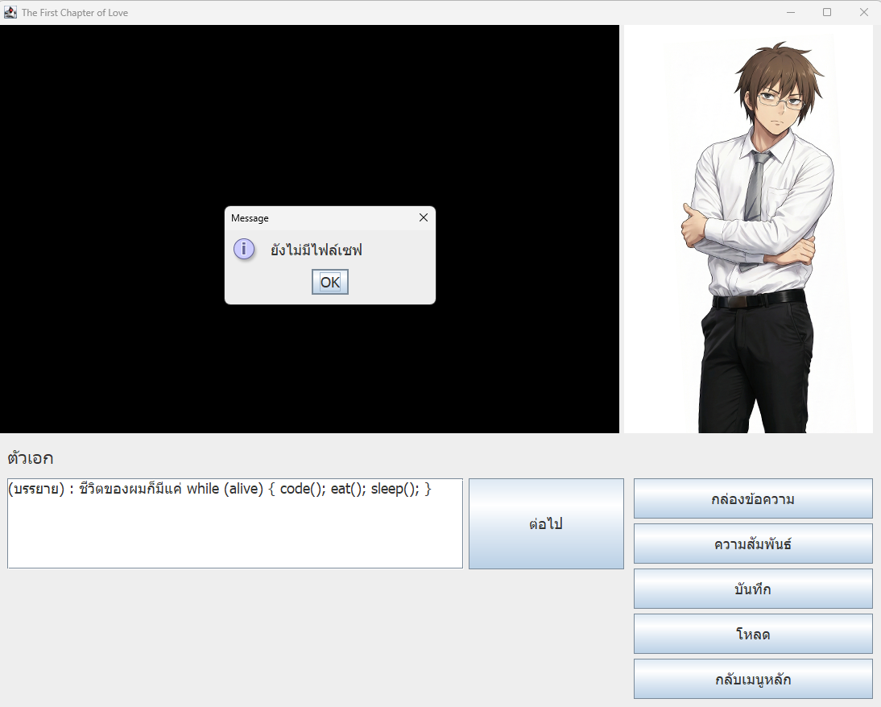  
1.8 ภาพ Unknow Save

**5.4** **หน้าหลักเกม ( Menu game ) ( ปุ่ม Setting )**

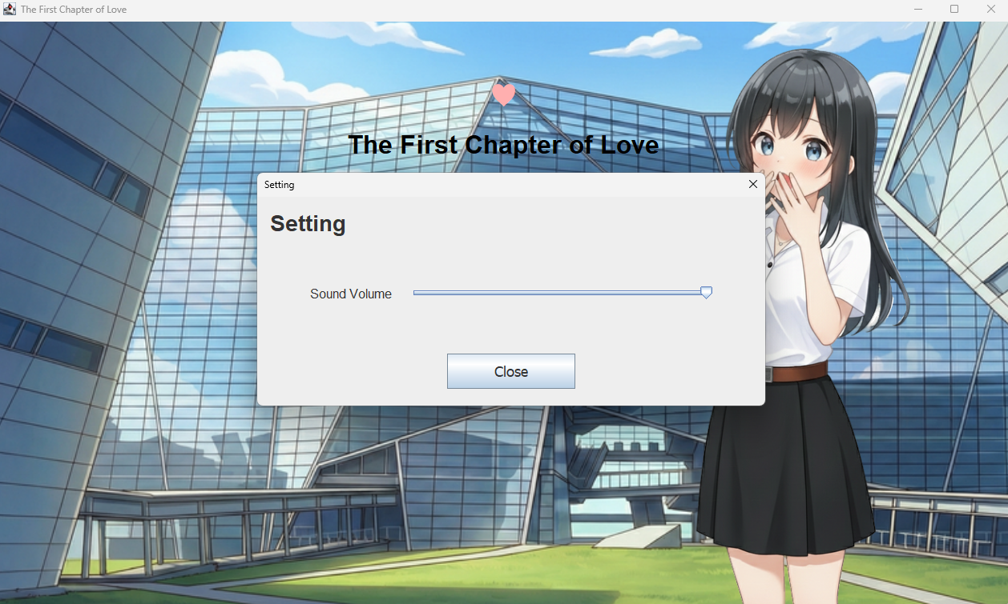

5.9 ภาพ Setting

เมื่อกดปุ่ม Setting หน้าต่างเล็กๆ จะเด้งขึ้นมาเพื่อให้ **ปรับระดับความดังของเสียง (Sound Volume)** ผ่านตัวเลื่อน (Slider)

* 1. **หน้าหลักเกม ( Menu game ) ( ปุ่ม Credit )**

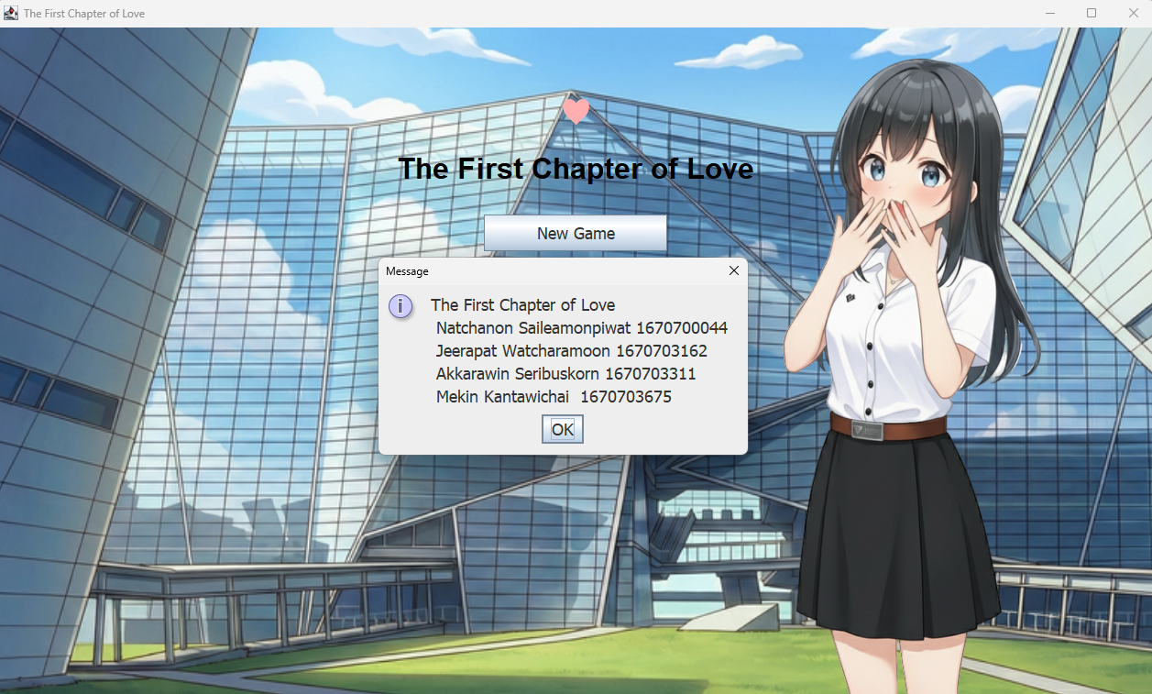

5.10 ภาพ Credit

เมื่อกดปุ่ม Credit หน้าต่างเล็กๆ จะเด้งขึ้นมาบอกถึงผู้จัดทำ เพื่อให้เครดิตผู้พัฒนาเกม

**5.6** **หน้าหลักเกม ( Menu game ) ( ปุ่ม Credit )**

เมื่อกดปุ่ม Exit จะ ปิดโปรแกรมทันที